Sumário

ESTRUTURA PARA DESCREVER UMA PROPOSTA DE PROJETO 2

1. Introdução 2

2. Descrição do Problema 2

3. Objetivos do Projeto 2

4. Proposta de Solução 2

5. Arquitetura do Sistema 2

6. Planejamento de Implementação 2

7. Avaliação e Métricas 2

8. Riscos e Desafios 2

9. Orçamento 2

10. Conclusão 2

Exemplo de proposta 3

Projeto IoT: Monitoramento de Distância com Arduino e Sensor HC-SR04 3

Introdução 3

Descrição do Problema 3

Objetivos do Projeto 3

Proposta de Solução 3

Arquitetura do Sistema 3

Planejamento de Implementação 4

Avaliação e Métricas 4

Riscos e Desafios 4

Orçamento 5

Conclusão 5

# ESTRUTURA PARA DESCREVER UMA PROPOSTA DE PROJETO

Uma apresentação de uma proposta de projeto IoT deve ser dividida nas seguintes seções:

1. Introdução**:** Contexto do projeto e uma visão geral dos objetivos e da motivação por trás do projeto.
2. Descrição do Problema**:** Uma declaração clara e concisa do problema que o projeto IoT se propõe a resolver.
3. Objetivos do Projeto**:** Uma lista detalhada dos objetivos específicos que o projeto busca alcançar.
4. Proposta de Solução**:** Uma descrição detalhada da solução IoT proposta, incluindo os dispositivos e tecnologias que serão usados.
5. Arquitetura do Sistema**:** Uma descrição da arquitetura do sistema IoT proposto, incluindo como os diferentes componentes do sistema interagem.
6. Planejamento de Implementação**:** Um plano para implementar a solução proposta, incluindo um cronograma de projeto.
7. Avaliação e Métricas**:** Como o sucesso do projeto será medido e avaliado.
8. Riscos e Desafios**:** Uma avaliação dos possíveis riscos e desafios que podem surgir durante a execução do projeto e como eles serão gerenciados.
9. Orçamento**:** Uma estimativa dos custos associados à execução do projeto.
10. Conclusão**:** Um resumo dos postos-chaves da apresentação e o impacto esperado do projeto.

Cada apresentação pode variar dependendo da complexidade do projeto, das necessidades dos clientes, fomentadores e do público-alvo.

Personalizar a apresentação para atender estes perfis e necessidades específicas é um fator que deve ser considerado no momento de construir e apresentar a proposta.

# Exemplo de proposta

## Projeto IoT: Monitoramento de Distância com Arduino e Sensor HC-SR04

Introdução

Este projeto visa criar um sistema de monitoramento de distância usando um Arduino e o sensor HC-SR04. O objetivo é fornecer uma solução simples e eficiente para medir a distância de objetos em tempo real.

Descrição do Problema

O problema a ser resolvido é a necessidade de monitorar a distância de objetos em diferentes aplicações, como estacionamentos, sistemas de segurança, detecção de obstáculos, entre outros.

Objetivos do Projeto

* + Desenvolver um sistema IoT capaz de medir e monitorar a distância usando o sensor HC-SR04 e um Arduino.
  + Apresentar as leituras de distância de forma clara e legível.
  + Permitir a detecção de objetos próximos e fornecer alertas em tempo real.

Proposta de Solução

A solução proposta consiste em utilizar um Arduino conectado ao sensor HC-SR04 para medir a distância dos objetos. Os dados são processados e exibidos em um display ou enviados para um dispositivo remoto para visualização.

Arquitetura do Sistema

* + O Arduino é responsável por controlar o sensor HC-SR04 e processar os dados de distância.
  + Um display ou dispositivo remoto é usado para exibir as leituras de distância em tempo real.
  + A comunicação entre o Arduino e o display remoto pode ser feita via conexão serial ou sem fio, como Bluetooth ou Wi-Fi.

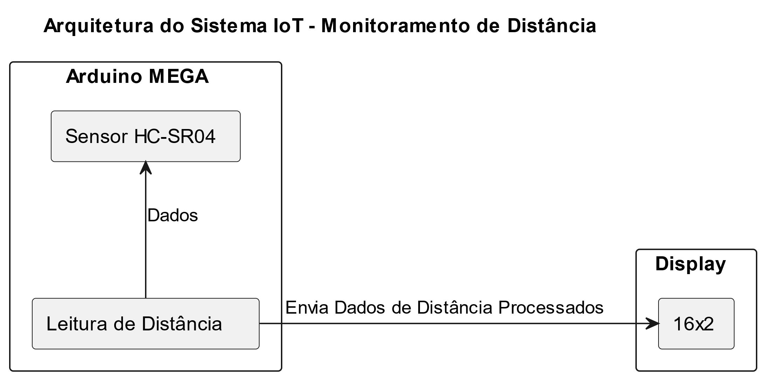

Figura - Arquitetura do sistema

Planejamento de Implementação

* + Fase 1: Montagem do circuito com Arduino e sensor HC-SR04.
  + Fase 2: Desenvolvimento do código para ler e processar os dados de distância.
  + Fase 3: Integração do display ou dispositivo remoto para visualização dos dados.
  + Fase 4: Testes e ajustes finais do sistema.

Avaliação e Métricas

O sucesso do projeto será medido pelos seguintes itens:

* + Precisão das leituras de distância.
  + Tempo de resposta do sistema.
  + Confiabilidade e estabilidade do sistema em diferentes condições.

Riscos e Desafios

* + Interferências eletromagnéticas que podem afetar a precisão das leituras.
  + Desafios na calibração do sensor HC-SR04.
  + Gerenciamento de energia para garantir um funcionamento contínuo.

Orçamento

|  |  |  |  |
| --- | --- | --- | --- |
| Item | Opção 1 | Opção 2 | Opção 3 |
| Arduino UNO | R$ 50,00 | R$ 48,00 | R$ 52,00 |
| Sensor HC-SR04 | R$ 10,00 | R$ 9,50 | R$ 11,00 |
| Display LCD | R$ 30,00 | R$ 28,00 | R$ 32,00 |
| Cabos e Componentes | R$ 20,00 | R$ 19,00 | R$ 21,00 |
| Total Estimado | R$ 110,00 | R$ 105,50 | R$ 116,00 |

Essa tabela apresenta três opções de preços para cada item necessário para o projeto, indicando o valor estimado para cada opção e o total estimado considerando essa opção de preço.

Conclusão

Este projeto propõe uma solução IoT utilizando o Arduino e o sensor HC-SR04 para monitoramento de distância. Espera-se que a implementação bem-sucedida do sistema forneça uma solução eficiente e acessível para diversas aplicações, proporcionando maior segurança e facilidade na detecção de objetos próximos.